|  |  |
| --- | --- |
| Gerb-BMSTU_01 | **Министерство науки и высшего образования Российской Федерации**  **Федеральное государственное бюджетное образовательное учреждение**  **высшего образования**  **«Московский государственный технический университет**  **имени Н.Э. Баумана**  **(национальный исследовательский университет)»**  **(МГТУ им. Н.Э. Баумана)** |

ФАКУЛЬТЕТ **Информатика и системы управления**

КАФЕДРА **Компьютерные системы и сети (ИУ6)**

НАПРАВЛЕНИЕ ПОДГОТОВКИ **09.03.04** *Программное обеспечение ЭВМ и информационные технологии*

**Отчет**

|  |  |
| --- | --- |
| **по лабораторной работе №** | 02 |

**Название:**

***Исследование дешифраторов***

# Дисциплина: *Архитектура ЭВМ*

|  |  |  |  |  |
| --- | --- | --- | --- | --- |
| Студент | ***ИУ7И-46Б*** |  |  | **Нгуен Ф. С.** |
|  | (Группа) |  | (Подпись, дата) | (И.О. Фамилия) |
|  |  |  |  |  |
| Преподаватель |  |  |  | **Попов А. Ю.** |
|  |  |  | (Подпись, дата) | (И.О. Фамилия) |

*Москва, 2020*

**Лабораторная работа №2**

Исследование дешифраторов

**ЦЕЛЬ РАБОТЫ**

Изучение принципов построения и методов синтеза дешифраторов; макетирование и экспериментальное исследование дешифраторов.

**ЗАДАНИЕ 1**

Исследование линейного двухвходового дешифратора с инверсными выходами.

Cхема линейного стробируемого дешифратора на элементах И-НЕ.

**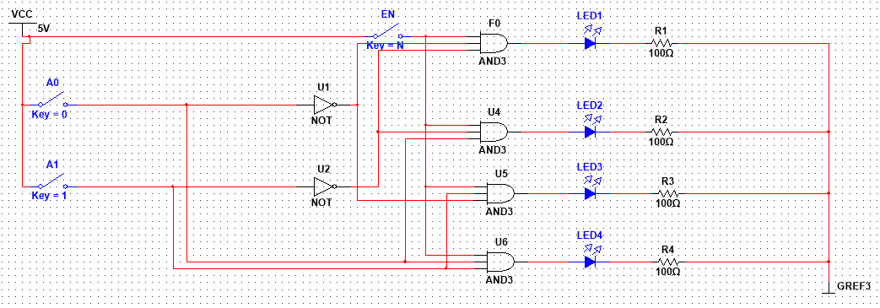**

**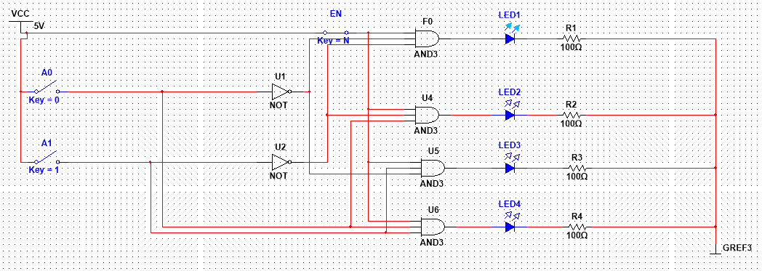**

**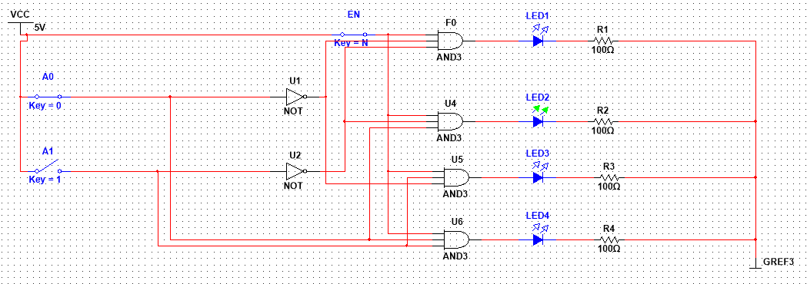**

**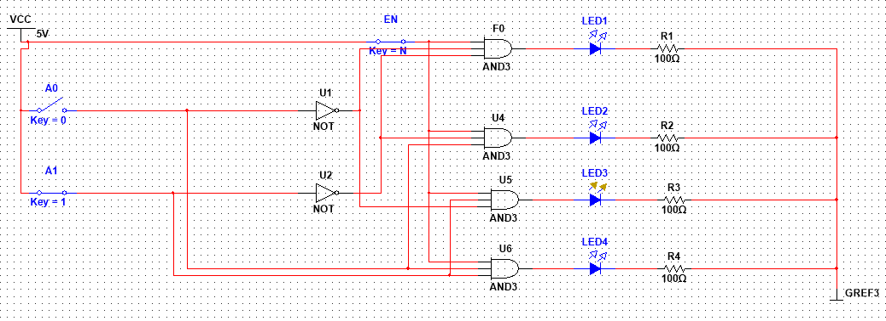**

**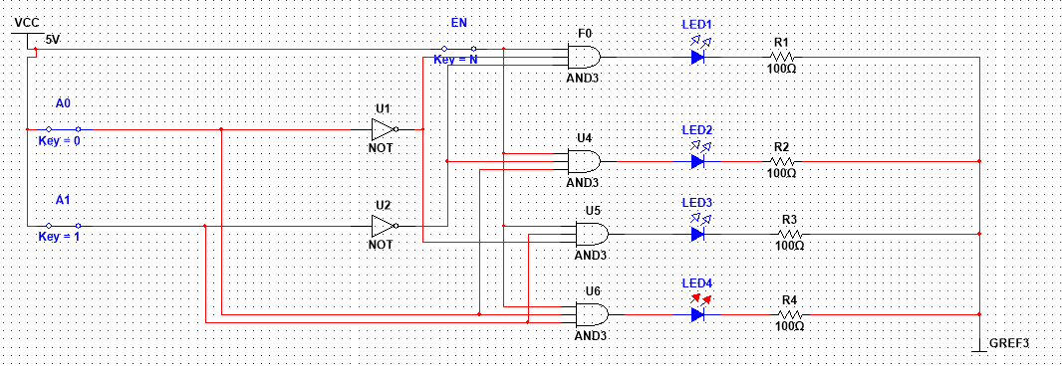**

Таблица состояний данного дешифратора:

|  |  |  |  |  |  |  |
| --- | --- | --- | --- | --- | --- | --- |
| EN | A1 | A0 | F0 | F1 | F2 | F3 |
| 0 | X | X | 0 | 0 | 0 | 0 |
| 1 | 0 | 0 | 1 | 0 | 0 | 0 |
| 1 | 0 | 1 | 0 | 1 | 0 | 0 |
| 1 | 1 | 0 | 0 | 0 | 1 | 0 |
| 1 | 1 | 1 | 0 | 0 | 0 | 1 |

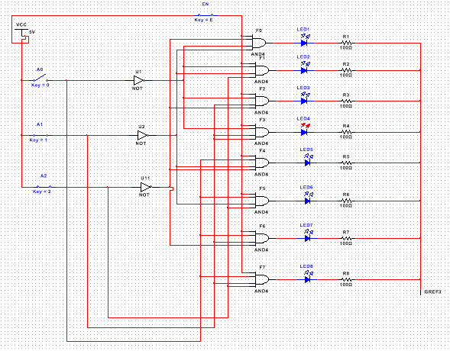

|  |  |  |  |  |  |  |  |  |  |  |  |
| --- | --- | --- | --- | --- | --- | --- | --- | --- | --- | --- | --- |
| EN | A0 | A1 | A2 | F0 | F1 | F2 | F3 | F4 | F5 | F6 | F7 |
| 0 | X | X | X | 0 | 0 | 0 | 0 | 0 | 0 | 0 | 0 |
| 1 | 0 | 0 | 0 | 1 | 0 | 0 | 0 | 0 | 0 | 0 | 0 |
| 1 | 0 | 0 | 1 | 0 | 1 | 0 | 0 | 0 | 0 | 0 | 0 |
| 1 | 0 | 1 | 0 | 0 | 0 | 1 | 0 | 0 | 0 | 0 | 0 |
| 1 | 0 | 1 | 1 | 0 | 0 | 0 | 1 | 0 | 0 | 0 | 0 |
| 1 | 1 | 0 | 0 | 0 | 0 | 0 | 0 | 1 | 0 | 0 | 0 |
| 1 | 1 | 0 | 1 | 0 | 0 | 0 | 0 | 0 | 1 | 0 | 0 |
| 1 | 1 | 1 | 0 | 0 | 0 | 0 | 0 | 0 | 0 | 1 | 0 |
| 1 | 1 | 1 | 1 | 0 | 0 | 0 | 0 | 0 | 0 | 0 | 1 |

**ЗАДАНИЕ 2**

Исследование дешифраторов (74LS155D).

А) Схема с двухвходовым дешифратором:

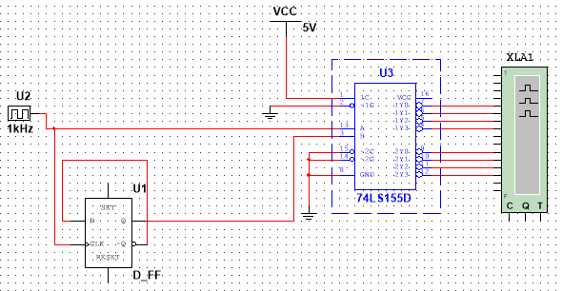

Временные диаграммы:

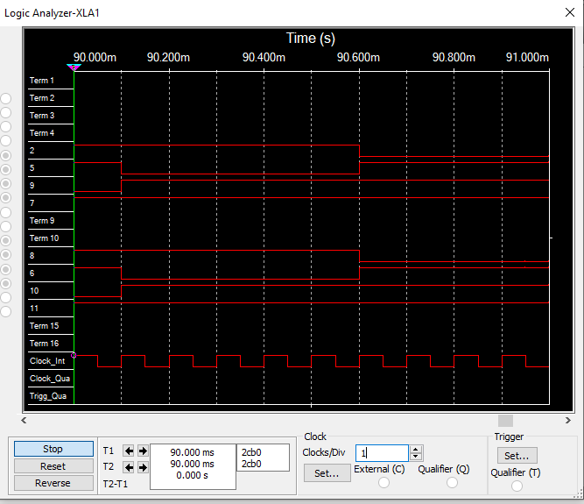

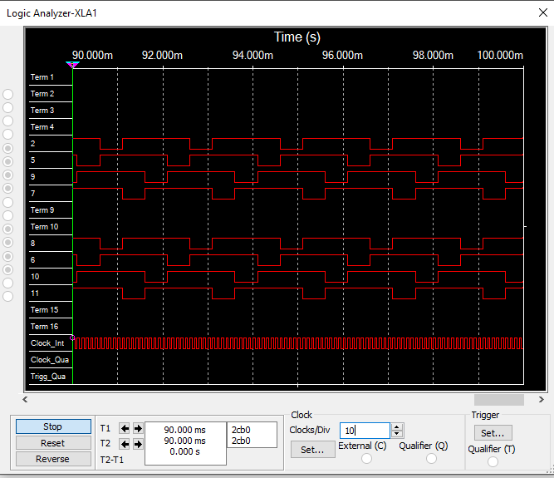

Б) Трёхвходовый дешифратор на основе дешифратора 74LS155D:

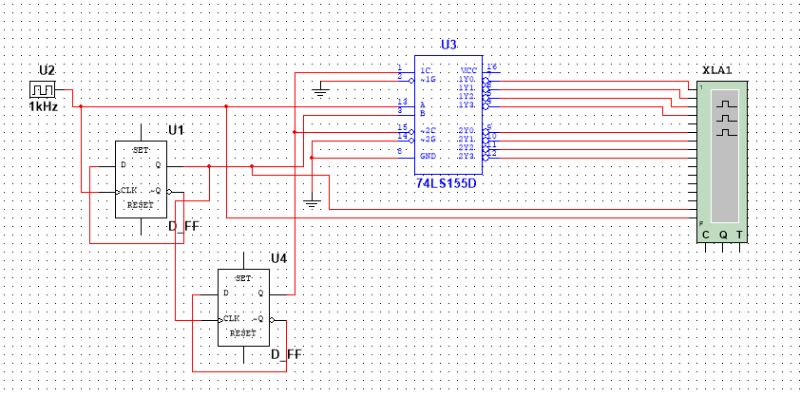

Временные диаграммы:

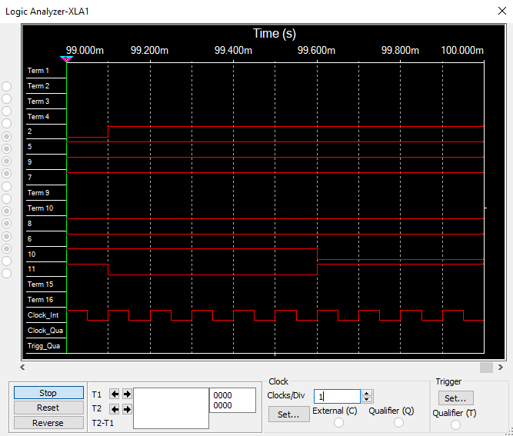

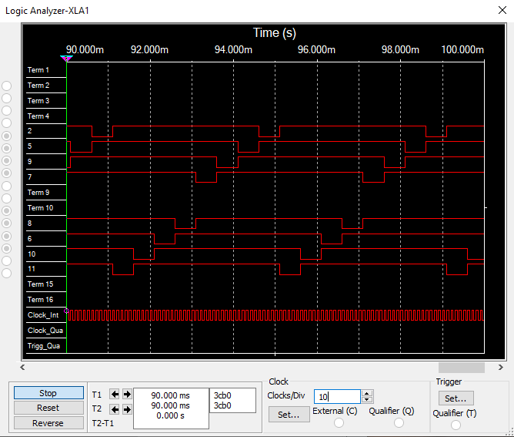

В) Трёхвходовый дешифратор на основе дешифратора 74LS155D:

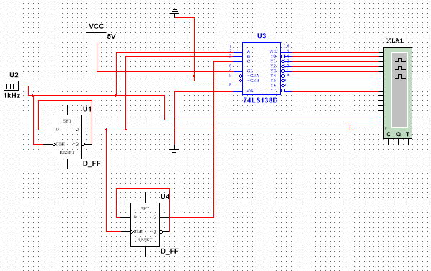

Временные диаграммы:

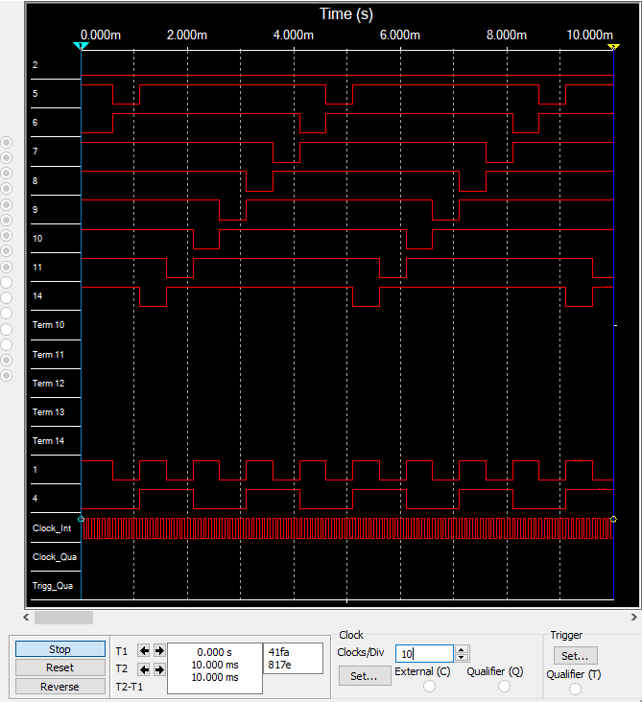

**Контрольные вопросы**

1. ***Что называется дешифратором?***

Дешифратором называется комбинационный узел с n входами и N выходами, преобразующий каждый набор двоичных входных сигналов в активный сигнал на выходе, соответствующий этому набору

1. ***Какой дешифратор называется полным (неполным)?***

Дешифратор, имеющий 2n выходов, называется полным, при меньшем числе выходов - неполным.

1. ***Определите закон функционирования дешифратора аналитически и таблично.***

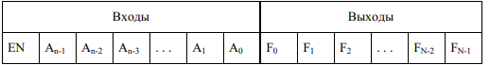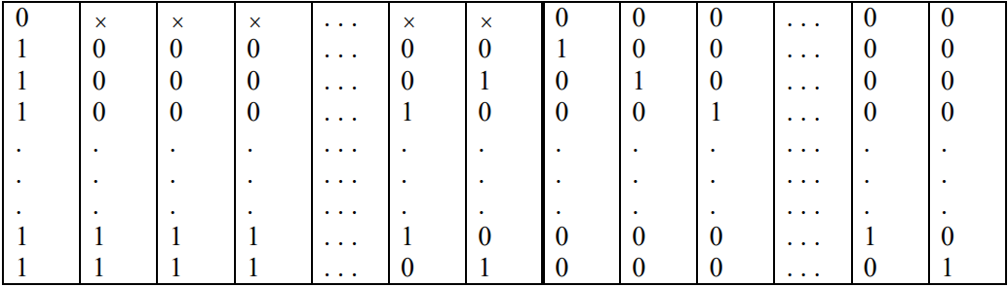

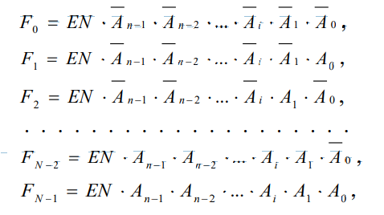

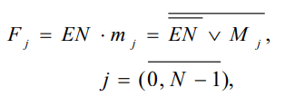где Ai (i = 0, n − 1) i - входные сигналы (переменные) дешифратора, F ( j = 1, N − 1) j - выходные сигналы (функции) дешифратора, EN- сигнал разрешения (стробирования) работы дешифратора.

где mj – конституента единицы, Мj -конституента нуля, j- номер набора, на котором mj равна единице, а Мj -нулю.

1. ***Поясните основные способы построения дешифраторов.*** 
   1. Линейные

Линейный дешифратор строится в соответствии с системой функцией (1) и представляет собой 2n конъюнкторов или логических элементов (ЛЭ) ИЛИ-НЕ с n-входами каждый при отсутствии стробирования и с (n+1) входами - при его наличии. Линейный дешифратор на три входа работает в соответствии с таблицей истинности

* 1. Каскадные

На первом этапе реализуются конъюнкции двух переменных: $A_{0}.A_{1}, \overline{A_{0}}.A_{1},A_{0}.\overline{A_{1}},\overline{A_{0 }}.\overline{A_{1}}$

На третьем этапе каждую из полученных выше конъюнкций трех переменных умножают на $A_{2}(\overline{A_{2}})$ и т.д. Таким образом, на каждом следующем этапе получают вдвое больше конъюнкции, чем на предыдущем.

1. ***Что называется гонками и как устраняются ложные сигналы, вызванные гонками?***

Вследствие переходных процессов и временных задержек сигналов в цепях логических элементов могут возникнуть так называемые гонки (состязания), приводящие к появлению ложных сигналов на выходах схемы.

Основным средством, позволяющим исключить гонки, является стробирование (выделение из информационного сигнала той части, которая свободна от искажений, вызываемых гонками)

1. ***Каковы способы наращивания дешифраторов по количеству входов и выходов и как они реализуются схемотехнически?***

В каждом каскаде происходит наращивание не на один адресный разряд как в пирамидальном дешифраторе, а на несколько, число которых равно числу адресных разрядов простого дешифратора, на основе которого строится дешифратор с необходимым числом адресных входов, который назовем сложным дешифратором. При наращивании используются входы разрешения простых дешифраторов.

Принцип наращивания числа адресных входов дешифратора. Пусть для построения сложного дешифратора DC n-N используются простые дешифраторы DC n1-N1, причем n1 n, следовательно и N1<<N.

1. Число каскадов равно К = n/n1. Если К – целое число, то во всех каскадах используются полные дешифраторы DC n1-N1. Если К – правильная или смешанная дробь, то во входном каскаде используется неполный дешифратор DC n1-N1. 9
2. Количество простых дешифраторов DC n1-N1 в выходном каскаде равно N/N1, в предвыходном - N/N1 2 , в предпредвыходном - N/N1 3 и т.д.; во входном каскаде - N/N1 к . Если N/N1 к – правильная дробь, то это означает, что во входном каскаде используется неполный простой дешифратор.
3. В выходном каскаде дешифрируются n1 младших разрядов адреса сложного дешифратора, в предвыходном – следующие n1 младших разрядов адреса сложного дешифратора и т.д. Во входном каскаде дешифрируется полная или неполная группа старших разрядов адреса. Поэтому n1 младших разрядов адреса сложного дешифратора подаются параллельно на адресные входы всех дешифраторов выходного каскада, следующие n1 младших разрядов адреса – на адресные входы всех дешифраторов предвыходного каскада и т.д.; группа старших разрядов адреса подается на адресные входы дешифратора.
4. Выходы дешифраторов предвыходного каскада соединяются с входами разрешения простых дешифраторов выходного каскада, выходы дешифраторов предпредвыходного каскада – с входами разрешения простых дешифраторов предвыходного каскада и тд.